M E G H Í V Ó
A Csongrád Megyei Építész Kamara, a Csongrád Megyei Urbanisztikai Egyesület és a SZAB Építészeti Munkabizottsága szeretettel meghívja Önt és barátait ünnepi programjára

2015. december 14. (hétfő) 16,00 órára
a SZAB Székházba (Szeged, Somogyi utca 7.)
a
Vedres István Emlékév záró rendezvényére

Program:
Az emlékévet értékeli, a támogatókat köszönti:
Schulcz Péter
a Csongrád Megyei Építész Kamara elnöke
Műhely-beszélgetés Vedres István városépítési örökségéről, hatásáról
Résztvevők:
Kiss Lajos Palóczi-díjas építész
Ozsváth Gábor PhD néprajzkutató
Vesmás Péter Ybl-díjas építész
Moderátor:
Tandi Lajos a SZEGED folyóirat főszerkesztője

„Vedres István emlékév Szegeden”
a KERENGŐ c. építészeti magazin 2. évad 5. adásának vetítése
(Szerkesztő-riporter: Pacsika Emília, TiszapART Televízió)

A rendezvényen közreműködnek:
Tandi Flóra (ének)
Tóth Mercédesz (vers, próza)
(Vedres István Szakközépiskola, felkészítő tanára: Schmidt Zsuzsa)

a Tömörkény István Gimnázium és Szakközépiskola kamarakórusa
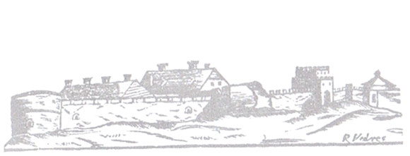
Karvezető: Dohány Gabriella

Sculcz Péter elnök Kiss Lajos elnök Vesmás Péter elnök
CsM. Építész Kamara CsM. Urb-i Egyesület SZAB Ép.Munkabiz.

